Ejercicio individual

# 1.- ¿Qué es git?

**R:** Git es un sistema de control de versiones distribuido gratuito y de código abierto diseñado para manejar todo, desde proyectos pequeños hasta muy grandes, con rapidez y eficiencia.

# 2.- ¿Qué es github?

**R:** Es una plataforma de desarrollo colaborativo, para alojar proyectos utilizando el sistema de control de versiones Git. Se utiliza principalmente para la creación de código fuente de programas de computadora. El software que opera GitHub fue escrito en Ruby on Rails.

3.- ¿Qué necesitas para trabajar con git?

**R:** Es necesario descargar e instalar la aplicación, también es necesario saber utilizar comandos de la plataforma para el manejo del repositorio.

# 4.- ¿Qué necesitas para trabajar con github?

**R:** Para trabajar en GitHub es necesario crear una cuenta en la página de GitHub, con eso se creará un repositorio en el que podemos subir nuestros proyectos.

# 5.- ¿Para qué utilizas git y githup en un proyecto de desarrollo de software?

**R:** Se utilizan para la programación en equipo y control de versiones de proyectos.

# 6.- ¿Cuál es la página para descargar e instalar git?

**R:** <https://git-scm.com/>

# 7.- ¿Cómo se instala git en Windows y en Linus?

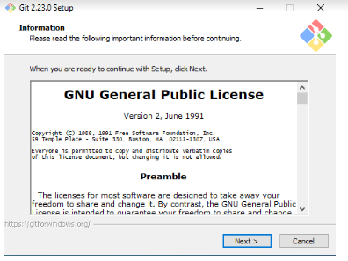

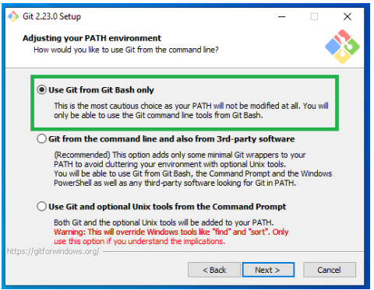

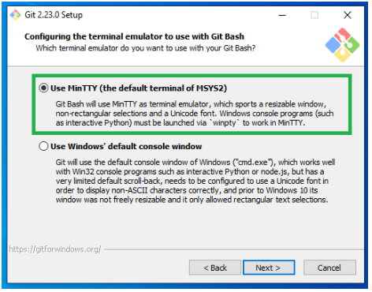

# 8.- ¿Cuál es la página para ingresar a github?

**R:** https://github.com/github

# 9.- Explica brevemente la siguiente imagen.

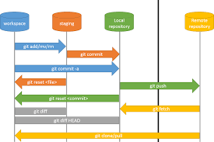

Es la forma que trabajamos con git pues podemos trabajar localmente usando nuentras versiones ya utilizando la plataforma y ya cuando subimos nuestro repositorio para compartir con los demás integrantes de nuestro equipo o con cualquier usuario de git.

# 10. Realizar la siguiente práctica y registrar evidencias.

# Crear una carpeta o repositorio.

# Sitúate dentro del directorio o carpeta creada e inicialízalo como un repositorio git.

# Realiza dentro de tu carpeta un fichero README y agrégalo a tu repositorio git, específicamente al working área.

# Crea una página html, agrega texto e imagen, agrega el resultado al repositorio git, específicamente al working área.

# Crea una página html, agrega texto e imagen.

# Obtén el status de tu carpeta git.

# Envía los archivos que tienes en el working área, al staging área de git.

# Obtén el status de tu carpeta git.

# Envía los archivos al repositorio local de git.

# Obtén el status de tu carpeta git.

# Envía los archivos al repositorio local de git, al repositorio remoto.

# Obtén el status de tu carpeta git.